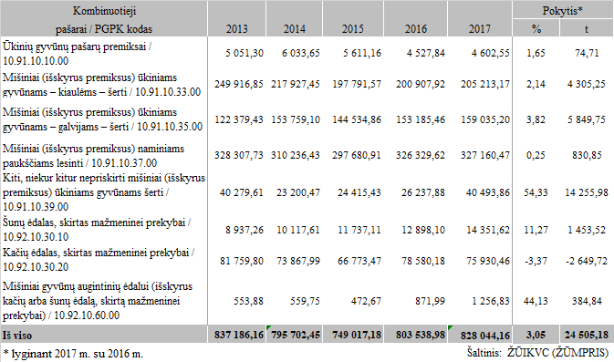

[2018-01-24](https://www.vic.lt/zumpris/2018/01/24/2018-01-23-kombinuotuju-pasaru-ir-premiksu-gamyba-lietuvoje-2013-2017-m-t/)

[Pašarų sektoriaus vidaus rinka](https://www.vic.lt/zumpris/category/pasaru-sektorius/pasaru-sektoriaus-vidaus-rinka/)